**Ijzer**

**Algemene informatie:**

Ijzer is een mineraal. Ijzer komt voor in 2 vormen. Namelijk heemijzer en non-heemijzer.

Heemijzer komt alleen voor in dierlijke producten en non-heemijzer komt voor in dierlijke en plantaardige producten. Heemijzer wordt wat beter opgenomen door het lichaam.

**Functie in het lichaam:**

Ijzer is belangrijk voor de vorming van hemoglobine*, een onderdeel van rode bloedcellen. Rode bloedcellen vervoeren zuurstof door ons lichaam. IJzer is verder nodig om in onze cellen energie te produceren en ijzer draagt bij aan een normale werking van het afweersysteem.

*= zorgt ervoor dat zuurstof en kooldioxide in de rode bloedcel kan worden opgenomen.

**Waar komt ijzer in voor:**

Heemijzer zit alleen in dierlijke producten zoals vlees, vis en kip. In rund- of lamsvlees zit meer ijzer dan in varkensvlees of kip. Non-heemijzer zit zowel in dierlijke producten als in plantaardige voedingsmiddelen, zoals brood en volkorenproducten, peulvruchten, noten en donkergroene groenten zoals spinazie, postelein, paksoi, andijvie en snijbiet. Ei en vleesvervangers bevatten alleen non-heemijzer.

**Wat gebeurd er bij een tekort of teveel aan ijzer:**

*Tekort*

Als je last hebt van ijzer te kort kan er een kans ontstaan dat je bloedarmoede kan oplopen, je kan dit eerder krijgen als je zwanger bent of in een vruchtbare leeftijd zit.

*Teveel*

Te veel ijzer kan schadelijk zijn voor de lever. Hierdoor neemt mogelijk de kans op leverkanker, hart- en vaatziekten en diabetes type 2 toe. Bij het slikken van meer dan 45 milligram ijzer per dag, kunnen acute maagdarmproblemen optreden zoals misselijkheid, overgeven en diarree

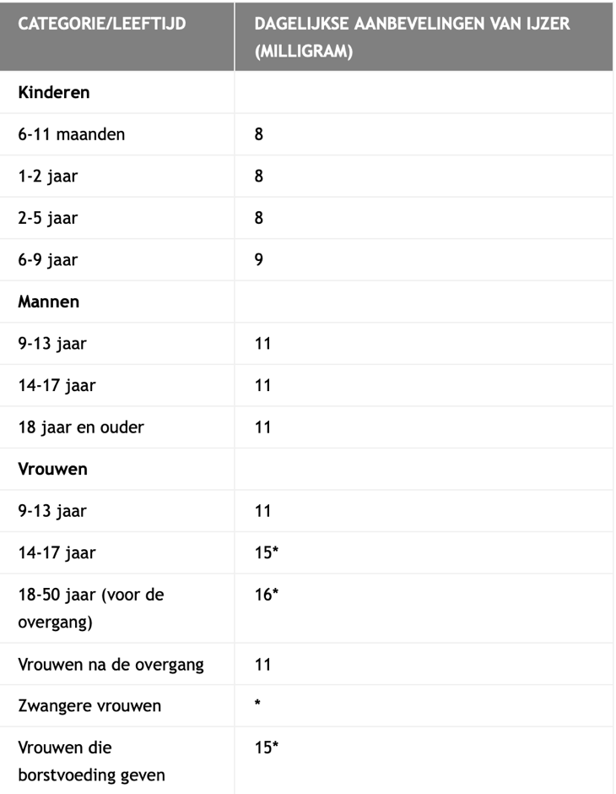**AHD:**